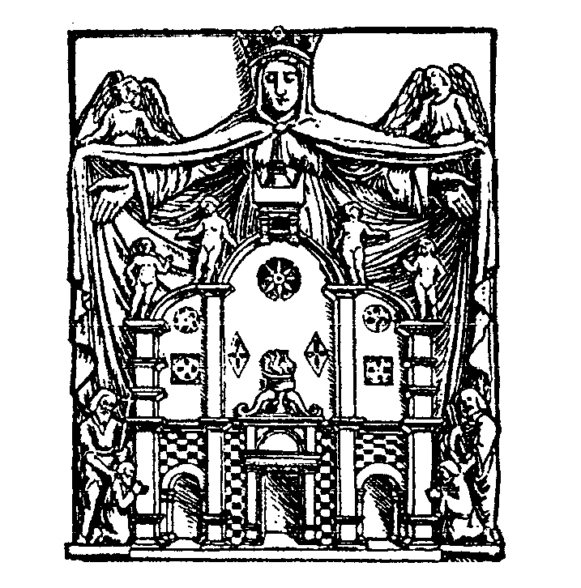

CAPPELLA MUSICALE

DEL DUOMO DI MILANO

PROGRAMMA CONCERTO
in onore di mons. Luciano Migliavacca

PRIMA PARTE

CANTI IN ITALIANO DEL POST-CONCILIO

1 – ORA LASCIA – 4 v.d. a cappella

2 – DISSERRATEVI SOGLIE IMMORTALI – 3 v.d. e organo

3 – CHI E’ QUESTO RE DELLA GLORIA? – soli, coro a 1 voce e organo

4 – BELLA IO LA VIDI – 2 v.p. e organo

5 – SOLE ANNUNZIA – 4 v.d. , organo e archi

6 – VENITE SEGUITEMI – 3 v.d., organo e archi

7 – BEATO L’UOMO – 4 v.d. e organo

INTERMEZZO

CANTI SU TESTI POETICI

8 – NON TIRAVA UN ALITO DI VENTO (testo di A. Manzoni), per coro a 4 v.d. e organo

9 – CHI DELL’ERBE (testo di A. Manzoni), per coro a 2 v. p., organo e archi

10 – SI’, TU SCENDI ANCOR DAL CIELO (testo di A. Manzoni), per coro a 1 voce, organo e archi

11 – IL MALE DI VIVERE (testo di E. Montale), per voci virili a 1 voce e pianoforte

12 – CANTATA MARTINO E IL POVERO (testo di L. Migliavacca), per soli, coro a 4 v.d., pianoforte e archi

SECONDA PARTE

MOTTETTI IN LATINO PER LE SOLENNITA’

13 – ALIENIGENAE – 4 v.d. e organo

14 – POSTULA – 4 v.d. e organo

15 – VICTIMAE PASCHALI – 4 v.d. e organo

MONICA VACATELLO Violino Primo

ALESSIA ROSINI Violino Secondo

ANDREA CELON Viola

BABAK KHAYAMI Violoncello

EMANUELE VIANELLI Organo

ALESSANDRO LA CIACERA Pianoforte

DON CLAUDIO BURGIO Direttore

